DESCRIÇÃO E CARACTERIZAÇÃO SÓCIO-ECONÔMICA DA ÁREA DE ATUAÇÃO DO COMITÊ DA BACIA DOS AFLUENTES DO MÉDIO IGUAÇU E IDENTIFICAÇÃO DOS SETORES USUÁRIOS DE RECURSOS HÍDRICOS

- INTRODUÇÃO

O presente trabalho tem por objetivo apresentar uma descrição das principais características da Bacia dos Afluentes do Médio Iguaçu, visando a implantação do mesmo como parte integrante do sistema de gestão de recursos hídricos do Estado do Paraná, como consta na lei nº 12.726/1999.

- ÁREA DE ABRANGÊNCIA

O Comitê de Bacia Hidrográfica dos Afluentes do Médio Iguaçu, compreendidas pela Bacia do Rio Iguaçu no trecho à jusante da confluência do Rio Iguaçu e Rio Negro até a foz do rio Jordão no rio Iguaçu (RESOLUÇÃO Nº 75 CERH/PR, de 16 de maio de 2012), localiza-se na parte sul do Estado do Paraná, entre os paralelos 25º30’ e 27º de latitude sul e meridianos 50º30’ de longitude oeste. Faz limite ao norte com as bacias do rio Jordão e Alto Ivaí, ao leste com a bacia do Alto Iguaçu e a oeste com a bacia dos Afluentes do Baixo Iguaçu.
Com uma área de drenagem de 17.950 km², a região abrange 18 municípios (integralmente ou parcialmente), sendo eles: Reserva do Iguaçu, Rio Azul, Mallet, Honório Serpa, Coronel Domingos Soares, General Carneiro, Cruz Machado, Inácio Martins, Bituruna, Palmas, Mangueirinha, São Mateus do Sul, Rebouças, São João do Triunfo, Paula Freitas, Paulo Frontin, Irati e União da Vitória. Vide abaixo Mapa da Bacia.
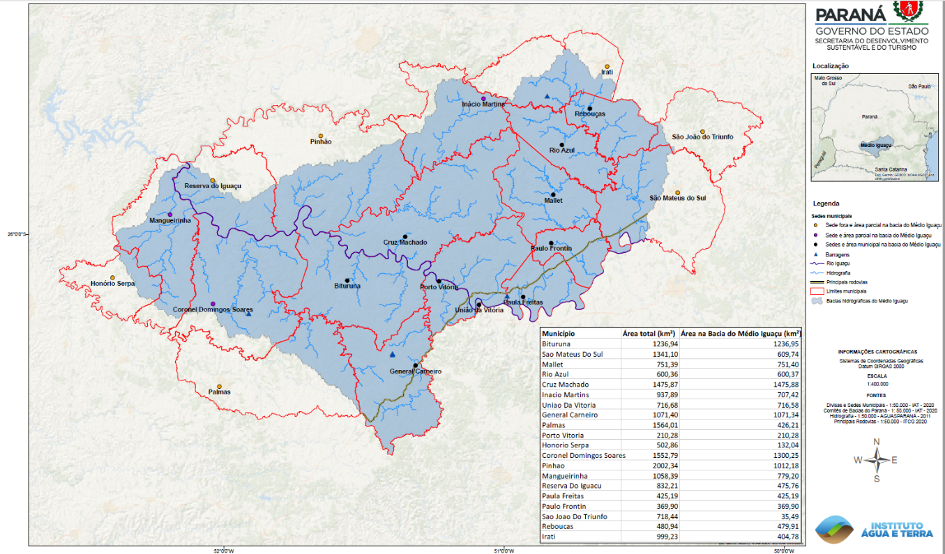

- CARACTERIZAÇÃO FÍSICA

A bacia dos Afluentes do Médio Iguaçu envolve principalmente municípios que compõem a mesorregião centro-sul e sudeste do Paraná, situados entre o 2º e o 3º planaltos paranaenses.
A bacia inicia-se no município de São João do Triunfo, onde atinge a cota 800, constituindo-se pela maior área e por um relevo plano com grandes áreas inundáveis, até próximo a União da Vitória quando atinge a cota 700; continua até a divisa de Bituruna e Coronel Domingos Soares, atingindo a cota 600 logo abaixo da usina de Foz do Areia e a cota 500, próximo à divisa dos municípios de Reserva do Iguaçu, Coronel Domingos Soares, logo abaixo de Pinhão, já dentro do lago da Usina de Salto Segredo.
A bacia possui média pluviométrica anual entre 1400 e 2000 mm, evapotranspiração média anual de 700 a 800 mm e umidade relativa do ar entre 70 e 85%.
A Unidade Aquífera Serra Geral Sul predomina no Médio e Baixo Iguaçu. A leste ocorre uma pequena porção do Aquífero Guarani. Na bacia, por se tratar de uma região de recarga, o Aquífero Guarani se encontra em profundidades em torno de 200-300 metros.
Com relação à formação geológica, a bacia inicia-se logo abaixo do escudo do paraná, abaixo do 2º planalto paranaense. É uma bacia sedimentar, intracratônica, que se desenvolveu sobre a plataforma Sul-Americana, a cerca de 400 milhões de anos atrás.
A região possui um grande potencial geológico para minerais não metálicos, destacando-se a extração de areia, xisto, argila e basalto, conforme a tabela abaixo:

Minério | Produção Paraná | Produção Bacia | Unidade | Participação no Estado
Argila | 1.803.236,00 | 97.002,00 | t | 5,379%
Basalto | 855.142,00 | 41.809,00 | m³ | 4,889%
Areia | 1.746.628,00 | 247.663,00 | m³ | 14,179%
Filito | 3.759,00 | - | t | 0,000%
Folheto Piro | 2.688.884,00 | 2.688.884,00 | t | 100,000%
Cascalho | 2.473,00 |  | m³ | 0,000%
TOTAL | 7.100.122,00 | 3.075.358,00
Fonte: Mineropar

- CARACTERIZAÇÃO SÓCIO-ECONÔMICA

As informações abaixo vêm da publicação “Indicadores de Desenvolvimento Sustentável”, 2013, elaborado pelo Instituto Paranaense de Desenvolvimento Econômico e Social, IPARDES.
A área da bacia engloba uma população total de 403.425 habitantes, com um grau de urbanização de 73,21.
A taxa de crescimento populacional 2000-2010 foi de 0,52 %a.a, abaixo de outras bacias, tais como o Tibagi (1,04 %a.a) e o Alto Iguaçu (1,37% a.a).
A variação percentual entre os anos 2002-2010 de alguns índices sociais são:
Variação (%)
Emprego e renda educação saúde
Estado do Paraná 18,91 29,29 15,33
Bacia do Médio Iguaçu 10,20 24,48 18,89

O Médio Iguaçu, juntamente com as bacias Ribeira, Alto Tibagi e Litorânea se caracterizam por aglomerar maior número de municípios com as mais elevadas taxas de pobreza, bastante superiores ao dobro da média estadual. Quanto às taxas de analfabetismo, o estado do Paraná apresenta taxa de 6,28 %, enquanto a bacia dos Afluentes do Médio Iguaçu possui taxa de 7,57%
Por sua vez, a mortalidade infantil no estado do Paraná é de 12,56 (1000 N.V.), enquanto que no Médio Iguaçu é de 16,81 (1000 N.V.)
Mais na área de recursos hídricos e saneamento, a taxa de internação hospitalar por doenças infecciosas, a cada 100 000 hab., no estado é de 427,21, enquanto que na bacia do Médio Iguaçu, é de 430,78. Finalmente, a taxa de notificação por agrotóxicos, também a cada 100 000 hab., no estado é de 6,99 e na bacia do Médio Iguaçu é de 17,10.
Em termos econômicos tem-se:

PIB PIB percapita PIB Bacia /
PIBtotal (%)
Paraná 180.266.560 17,3 100,0
Médio Iguaçu 4,949,610 12,3 2,7

- PRINCIPAIS SETORES USUÁRIOS

As demandas dos usuários abaixo apresentadas têm por fonte o Plano Estadual de Recursos Hídricos, de 2011.

L/s
 | Abastecimento  Público | Setor  Industrial | Setor agrícola | Setor  Pecuário | Total
Estado do Paraná | 21.796 | 12.349 | 10.735 | 6.485 | 51.364
Médio Iguaçu | 650 | 772 | 496 | 253 | 2.173

  - HIDROELETRICIDADE

As captações de recursos hídricos para geração de energia elétrica firme, são a UHE de Salto do Vau, que capta águas do Rio Palmital, com vazão de 5 m³/s. No Rio Iguaçu, a UHE de Foz do Areia, com demanda de vazão firme de 520 m³/s com vazão de engolimento mínimo de 218 m³/s e máximo de 1488 m³/s e a UHE de Salto Segredo, com demanda de 680 m³/s para energia firme, e capacidade de engolimento mínimo de 144 m³/s e máximo de 1398 m³/s. Ressalte-se que as UHES no leito do rio Iguaçu não são da alçada deste Comitê.

Tipo de Usuário | Captação | L/s | m³/d | Local
COPEL | Salto do Vau | 5.000 | 432.000,00 | Rio Palmital
 | Foz do Areia | 520.000 | 44.928.000,00 | Rio Iguaçu
 | Salto do Vau | 680.000 | 58.752.000,00 | Rio Iguaçu
 | TOTAL | 1.205.000 | 104.112.000,00
Fonte: Copel.

- PRINCIPAIS QUESTÕES DE UTILIZAÇÃO DE RECURSOS HÍDRICOS

  - ENCHENTES
Devido à baixa declividade da bacia verificada no segundo planalto, o escoamento das águas se faz de maneira lenta.
Na altura de União da Vitória, o Rio começa a transposição do segundo para o terceiro planalto, ocorrendo estrangulamento das margens e elevação do leito. A geologia passa a formação da serra geral, derrame de basalto, onde as rochas provocam represamento.
Prejuízos estimados pela missão japonesa (JICA), que fez um cálculo de perdas na região de União da Vitória, nas cheias de 1983, 1992 e 1993 seriam:

1983 - U$ 52.074.319
1992 - U$ 29.411.286
1993 - U$ 8.453.677

  - POLUIÇÃO HÍDRICA

Estima-se uma coleta de 13.925 m3 de esgoto por dia, atendendo uma população de 89.516 habitantes, sendo que 22,8%, com tratamento de efluentes.
O total estimado de lixo coletado é de 5.888 toneladas por mês, sendo 57,68% coletado e despejado em Aterro Sanitário ou Lixão.
Considerando o despejo de DBO, DQO, sólidos suspensão e metais, estima-se uma arrecadação de aproximadamente R$ 500.000,00 por ano, conforme a tabela de preços abaixo, evidentemente tema a ser detalhado no Plano de Bacia.

USUÁRIO | FINALIDADE |  | R$/Kg
Doméstico | DBO |  | 0,20
 | SS |  | 0,10
Industrial | Matéria Orgânica | Licenciada | 0,40
 |  | Não Licenciada | 2,00
 | SS |  | 0,20
 | Metais |  | 5,00

- CONCLUSÔES

Até que se crie, a nível federal, um Comitê único, para toda a bacia do Iguaçu, faz-se necessária a criação de Comitês a nível estadual, como este aqui sendo proposto; o Comitê dos Afluentes do Baixo Iguaçu está sendo reativado.
A criação deste Comitê estadual atende às reivindicações da comunidade local, especialmente nos setores de cheias e de coleta e tratamento de efluentes.
Acredita-se ser indispensável a criação do Comitê, e espera-se o apoio do Conselho Estadual de Recursos Hídricos.

